Конспект занятия в старшей группе
«Волшебные камешки Марблс»
Цель: знакомить детей с нетрадиционным техникой – камешками «Марблс».
Задачи:
- научить применять в деятельности камешков «Марблс».
- развивать: мелкую моторику; познавательные процессы (память, мышление, внимание, воображение); активизировать связную речь;
- воспитывать чувство прекрасного.
Ход занятия:
Дети! Посмотрите, я нашла целый клад волшебных камешков( достаю и показываю)
А в чем их волшебство, мы сейчас убедимся , выполнив с этими камнями множество необычных заданий.

Задание № 1
Предлагаю вам картинку - образец, как в мозаике, по которому и
необходимо собрать свою картинку. (Дети выполняют индивидуально) Посмотрите, какая у нас красива поляна получилась!
Словно пёструю рубашку,
Кто-то бросил у реки.
Вот - полянка.
Там - ромашки,
Незабудки, васильки.
Тихо бабочка порхала
С лепестка на лепесток,
А потом она устала, Опустилась на цветок.
А какие вы знаете название цветов? А где они растут? А у вас дома растут цветы?

Переходим к следующему заданию
Задание № 2
Надо по заданному контуру выложить картинку – «Бабочку». Но прежде, чем вложить бабочку, давайте сложим камушки обратно. Молодцы! Какие красивые бабочки! А как зовут ваших бабочек? Устали выполнять задание? Давайте отдохнем и поиграем. Слушайте и повторяйте за мной.
Бабочки летали,
Крылышками махали. Дружно хлопаем,
Ножками топаем!
Хорошо мы погуляли
И немножечко устали!
Отдохнули? А теперь продолжим.

Задание № 3
Ребята, в следующем задании у нас совсем путаница ,но справимся с ней. Вспомним где у нас право, лево, верх, низ. Перед Вами поле для крестиков-ноликов, состоящее из девяти квадратов. Выберите камушек, поставьте его в середине поле. Задача состоит в мысленном перемещении камушка ходами вверх-вниз, вправо-влево.
Слушаем меня внимательно передвигаем камушек мысленно (без рук), и найдя глазами квадрат, в котором должен стоять камушек берем его в руки и
ставим в нужный квадрат.
Вверх один квадрат, вправо 1 квадрат, вниз 2 квадрата. Возьмите и поставьте камушек в квадрат.
-Влево 2 квадрата вверх 1 квадрат вправо 2 квадрата: Возьмите и поставьте камушек в квадрат.
-Вверх 1 квадрат, влево 2 квадрата, вниз 2 квадрата, вправо 1 квадрат, вверх 1 квадрат:
Возьмите и поставьте камушек в квадрат. Молодцы!
Задание № 4
А сейчас отгадайте загадку, прежде чем выложить картину- отгадку
Гостьи к нам пришли: седая,
А за нею — молодая,
Третья ярко расцветает,
А четвёртая рыдает.
(Зима, весна, лето, осень)
Ребята, выложим из камешков картинки, изображающие времена года.
Молодцы! Вам нравятся картины, которые у вас получились? Мы выполнили все задания?
Дети: ДА!
Молодцы!
Итог: Наше занятие подошло к концу. Мы хорошо с вами поработали. Давайте вспомним, чем мы сегодня занимались? Что было интересно? Какое из заданий вам понравилось больше всех? Если вы считаете, что у вас все получилось, выберите камешек зеленого цвета. Если у вас задания вызвали затруднения – желтый камешек. А если вы считаете, что вы совсем не справились с заданием возьмите оранжевый камешек! Спасибо за работу! До свидания друзья!
А вот и наши разные камешки:
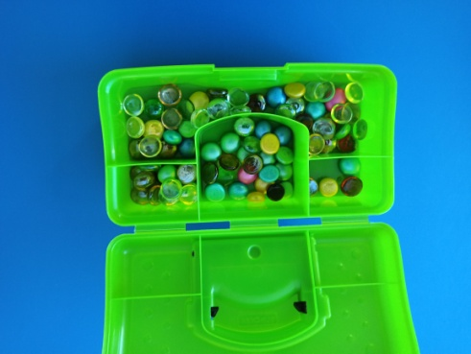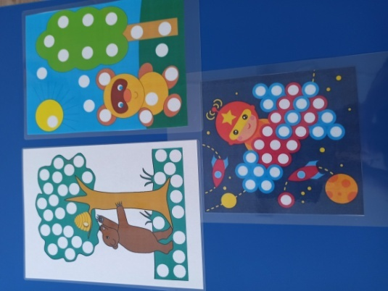
А это заготовки для наших картин:

А вот мы создаем картины

